ЛЬВІВСЬКИЙ НАЦІОНАЛЬНИЙ УНІВЕРСИТЕТ
ІМЕНІ ІВАНА ФРАНКА

ЗВІТ
ДО ЛАБОРАТОРНОЇ РОБОТИ №2
«Структури даних та функціональна декомпозиція»
з курсу «Професійний Python»
Варіант №10 — «Аналіз системи обліку складських запасів»

Виконав: Кузбит Іван Іванович
Група: Феп-32
Перевірив: Куньо Іван Михайлович
Дата: 29.09.2026

Львів — 2026

1. Мета роботи
Сформувати практичні навички професійного використання базових та розширених структур даних Python, навчитися обирати структуру відповідно до задачі, оцінювати складність основних операцій та декомпозувати програму на невеликі функції з чітко визначеною відповідальністю.

2. Індивідуальний варіант і постановка задачі
Варіант №10 — «Аналіз системи обліку складських запасів». Для кожної позиції зберігаються код, назва, категорія, кількість і ціна. Необхідно обчислювати загальну вартість складу, шукати позиції за кодом, визначати критично низькі залишки, групувати товари за категоріями, знаходити унікальні категорії та найдорожчу позицію, формувати Counter категорій і dict-index за кодом.

3. Структура проєкту
warehouse_lab2/
├── .gitignore
├── pyproject.toml
├── README.md\n
├── benchmark.py
│
├── src/
│ └── data_processor/
│ ├── __init__.py
│ ├── main.py
│ ├── data.py
│ ├── processors.py
│ ├── analytics.py
│ ├── decorators.py
│ └── benchmark.py
│
└── tests/
└──test_processors.py
Код розділено на модулі за призначенням: data.py містить демонстраційні записи; processors.py — пошук, фільтрацію, індексацію та групування; analytics.py — агрегати й closure; decorators.py — decorator вимірювання часу; benchmark.py — експеримент порівняння пошуку; main.py — демонстрацію результатів.

4. Використані структури даних
list — основна впорядкована змінювана колекція словників товарів. Вона зручна для послідовного перегляду, фільтрації та сортування.
tuple — незмінний набір параметрів політики залишків STOCK_POLICY = («Критичний залишок», 5). Кортеж підходить для невеликої групи значень, яку не потрібно змінювати.
set — множина унікальних категорій, отримана set comprehension; дублікати категорій автоматично усуваються.
dict — окремий запис товару з полями code, name, category, quantity, price, а також індекс code → товар для швидкого пошуку за ключем.
collections.Counter підраховує кількість позицій у кожній категорії. defaultdict(list) спрощує накопичення товарів під час групування.

5. Реалізовані функції
Функція | Призначення
get_unique_categories() | Повертає множину категорій.
create_inventory_index() | Будує словник code → товар.
find_product_by_code() | Виконує лінійний пошук без індексу.
find_in_index() | Шукає товар через dict-index.
get_low_stock_items() | Фільтрує товари з кількістю не більшою за поріг.
group_by_category() | Групує записи за категорією через defaultdict.
count_products_by_category() | Повертає Counter категорій.
filter_items() / filter_by_category() | Універсальна фільтрація та фільтр за категорією.
sort_by_price() | Сортує за ціною за допомогою lambda.
calculate_total_value() | Обчислює суму quantity × price; декорована.
find_most_expensive() | Знаходить позицію з найбільшою ціною.
calculate_average(*values) | Обчислює середнє довільної кількості чисел.
create_product(**fields) | Створює словник із переданих іменованих полів.
create_stock_filter() | Створює closure-предикат критичного запасу.

6. Comprehensions і функції
List comprehension використано для відбору товарів із низьким запасом: [item for item in items if item["quantity"] <= threshold]. Set comprehension формує категорії: {item["category"] for item in items}. Dict comprehension створює індекс: {item["code"]: item for item in items}. Генераторний вираз у sum обчислює загальну вартість без створення проміжного списку.
*args у calculate_average(*values) приймає довільну кількість числових аргументів; у демонстрації середнє чотирьох цін дорівнює 2074.0. **kwargs у create_product(**fields) приймає довільні іменовані поля й формує з них dict.
Lambda застосовано як ключ сортування та пошуку максимуму: key=lambda item: item["price"]. Вона задає короткий критерій без окремої функції.

7. Closure
create_stock_filter(min_quantity) повертає внутрішню функцію predicate, яка зберігає значення min_quantity після завершення зовнішньої функції. Виклик create_stock_filter(3) створює умову quantity <= 3; для демонстраційного набору їй відповідають коди A003, B003 і D001.

8. Decorator
Decorator measure_time використовує functools.wraps і perf_counter. Він вимірює час виконання calculate_total_value, виводить його назву й тривалість, повертаючи початковий результат. Таким чином додаткова поведінка додається без зміни алгоритму агрегації.

9. Результати роботи програми
Для набору з 12 товарних позицій програма успішно виконала перегляд, пошук, фільтрацію, групування, сортування та обчислення статистики.
Показник | Результат
Кількість позицій | 12
Унікальні категорії | 6
Загальна вартість складу | 468 479,00 грн
Найдорожча позиція | D001 — Відеокарта RTX, 34 999,00 грн
Критичний залишок (≤ 5) | A001, A003, B003, C002, D001
Периферія | 3 позиції
Середнє чотирьох цін (*args) | 2 074,00
Пошук за A003 повернув «Клавіатура механічна», а dict-index за D001 — «Відеокарта RTX». Counter: Периферія — 3, Комплектуючі — 3, Комп'ютерна техніка — 2, Аксесуари — 2, Офісна техніка — 1, Мережеве обладнання — 1.

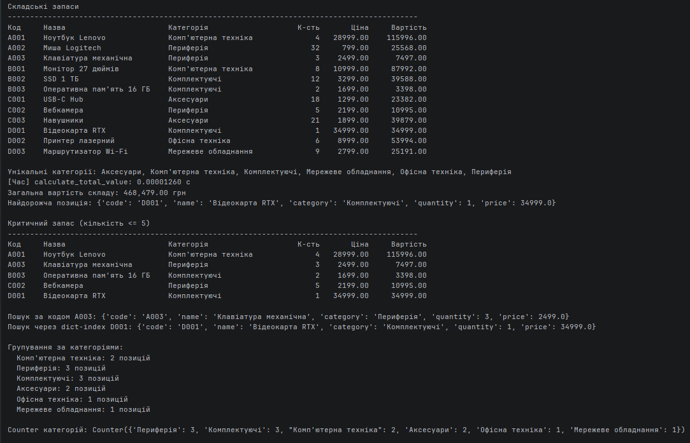

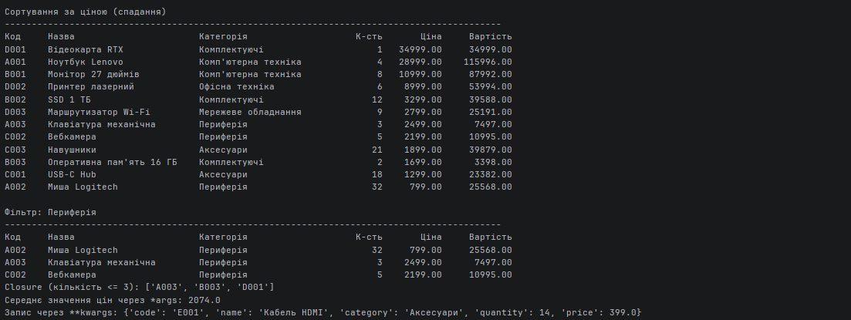

10. Аналіз часової складності
Операція | Складність | Пояснення
Пошук у list | O(n) | У найгіршому випадку потрібно перевірити кожен запис.
Побудова dict-index | O(n) | Кожен із n товарів один раз додається до словника.
Пошук у dict за кодом | O(1) у середньому | Хеш-таблиця забезпечує прямий доступ за ключем.
Перевірка належності до set | O(1) у середньому | Хешування дає середній сталий час перевірки.
Фільтрація / групування / агрегація | O(n) | Кожен товар переглядається один раз.
Сортування | O(n log n) | Типова складність сортування Python.

11. Експериментальна частина: benchmark
Для кожного розміру створювався список синтетичних записів; цільовим був останній код, тобто найгірший випадок лінійного пошуку. Пошук вимірювався через timeit.repeat: 5 повторів по 100 викликів, у таблиці наведено найкращий середній час одного виклику. Dict-index створювався до вимірювання пошуку.
Кількість записів | List search, с/виклик | Dict search, с/виклик
1 000 | 0.00009022 | 0.00000005
10 000 | 0.00091918 | 0.00000004
100 000 | 0.01200341 | 0.00000005
У вимірюванні лінійний пошук зростав разом із розміром списку, тоді як час dict-пошуку залишався майже сталим. Це узгоджується з теоретичними O(n) та середнім O(1). Абсолютні значення залежать від обладнання, версії Python і навантаження системи.
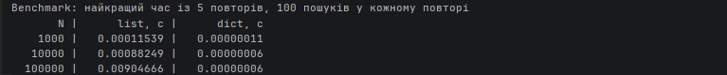

13. Чекліст виконання
Вимога | Виконано | Де реалізовано
list | Так | data.py — products
tuple | Так | data.py — STOCK_POLICY
set | Так | get_unique_categories
dict | Так | запис товару та create_inventory_index
collections | Так | Counter, defaultdict
list comprehension | Так | get_low_stock_items, filter_items
set comprehension | Так | get_unique_categories
dict comprehension | Так | create_inventory_index
6+ functions | Так | processors.py, analytics.py та інші модулі
*args | Так | calculate_average
**kwargs | Так | create_product
lambda | Так | sort_by_price, find_most_expensive
closure | Так | create_stock_filter
decorator | Так | measure_time
пошук | Так | find_product_by_code, find_in_index
фільтрація | Так | get_low_stock_items, filter_by_category
сортування | Так | sort_by_price
групування | Так | group_by_category
агрегація | Так | calculate_total_value
Big-O | Так | розділ 10
benchmark | Так | benchmark.py; розділ 11

13. Відповіді на контрольні запитання
1. Що таке list?
list — це впорядкована змінювана колекція елементів Python. Список може містити елементи різних типів і дозволяє змінювати, додавати та видаляти елементи.
У даній роботі list використовується для зберігання набору складських товарів.
2. Чим list відрізняється від tuple?
list є змінюваним (mutable), а tuple — незмінюваним (immutable). Список використовують для даних, які можуть змінюватися, а кортеж — для фіксованого набору значень.
3. Чому tuple називається immutable?
Тому що після створення tuple його елементи не можна змінити, додати або видалити. Це дозволяє використовувати кортеж для представлення фіксованих даних.
У програмі кортеж використовується для зберігання політики критичного залишку.
4. Для чого використовується set?
set використовується для зберігання унікальних елементів та виконання операцій над множинами.
У програмі set використовується для отримання унікальних категорій товарів.
5. Яка властивість елементів set є важливою?
Важливою властивістю є унікальність елементів. Однакові значення не зберігаються в set повторно.
6. Що таке dict?
dict — це структура даних Python, яка зберігає пари key-value, тобто ключ і відповідне йому значення.
У програмі кожен товар представлений словником.
7. Що таке key-value structure?
Це структура, у якій кожному ключу (key) відповідає певне значення (value).
Наприклад:
{
"code": "A001",
"name": "Ноутбук Lenovo"
}
Тут code і name є ключами, а "A001" та "Ноутбук Lenovo" — відповідними значеннями.
8. Чому пошук key у dict зазвичай швидкий?
Словник використовує хеш-таблицю. За хешем ключа Python може швидко визначити місце зберігання відповідного значення.
Середня складність пошуку за ключем становить O(1).
9. Що таке hashability?
Hashability — це властивість об'єкта мати незмінний хеш, який можна використовувати для зберігання об'єкта як ключа у dict або елемента set.
10. Чому list не може бути key у dict?
Тому що list є змінюваним і не є hashable. Його хеш може змінитися після зміни вмісту списку, тому список не може бути ключем словника.
11. Для чого використовується Counter?
Counter з модуля collections використовується для підрахунку кількості входжень елементів.
12. Для чого використовується defaultdict?
defaultdict — це словник із початковим значенням для відсутнього ключа. Він зручний, коли потрібно автоматично створювати значення за замовчуванням, наприклад список для групування елементів.
13. Для чого використовується deque?
deque з модуля collections — це двобічна черга, яка дозволяє ефективно додавати та видаляти елементи з обох кінців.
Її можна використовувати, наприклад, для зберігання історії останніх операцій.
14. Що таке list comprehension?
List comprehension — це компактний спосіб створення нового списку на основі іншої послідовності.
Наприклад:
codes = [item["code"] for item in items]
15. Що таке set comprehension?
Set comprehension — це компактний спосіб створення множини.
Наприклад:
categories = {item["category"] for item in items}
У програмі таким способом отримуються унікальні категорії товарів.
16. Що таке dict comprehension?
Dict comprehension — це компактний спосіб створення словника.
У програмі він використовується для створення індексу товарів за їх кодами:
index = {
item["code"]: item
for item in items
}
17. Що таке generator expression?
Generator expression — це вираз для створення генератора, який обчислює значення поступово, а не створює весь результат у пам'яті одразу.
Це може бути корисно для роботи з великими наборами даних.
18. Що означає O(1)?
O(1) означає сталу часову складність. Час виконання операції в теоретичному аналізі не залежить від кількості елементів.
Прикладом є середній час пошуку ключа у dict.
19. Що означає O(n)?
O(n) означає лінійну складність. Час виконання зростає пропорційно кількості елементів n.
Приклад — послідовний пошук елемента у list.
20. Що означає O(n log n)?
O(n log n) — це складність, яка характерна для ефективних алгоритмів сортування.
У програмі сортування товарів за ціною має таку асимптотичну оцінку.
21. Що означає O(n²)?
O(n²) означає квадратичну складність. Вона виникає, коли алгоритм виконує приблизно n операцій для кожного з n елементів.
Прикладом може бути подвійний вкладений цикл.
22. Яка приблизна складність пошуку у list?
Пошук елемента у list має складність O(n) у найгіршому випадку, оскільки елементи перевіряються послідовно.
23. Яка середня складність пошуку у set?
Середня складність перевірки належності елемента до set становить O(1).
24. Яка середня складність пошуку key у dict?
Середня складність пошуку ключа у dict становить O(1).
25. Чому правильна структура даних може прискорити програму?
Різні структури даних оптимізовані для різних операцій. Правильний вибір структури дозволяє зменшити кількість необхідних операцій і, відповідно, час виконання програми.
У цій роботі використання dict для індексу дозволяє виконувати пошук швидше, ніж послідовний пошук у list.
26. Що таке функціональна декомпозиція?
Функціональна декомпозиція — це поділ програми на окремі функції, кожна з яких виконує певне завдання.
У проєкті окремі функції відповідають за пошук, фільтрацію, сортування, групування та аналітичні операції.
27. Які переваги малих functions?
Малі функції легше читати, тестувати, налагоджувати та повторно використовувати. Кожна функція має чітке призначення, що спрощує структуру програми.
28. Що таке positional argument?
Positional argument — це аргумент, значення якого передається функції відповідно до його позиції.
Наприклад:
calculate_average(10, 20, 30)
29. Що таке keyword argument?
Keyword argument — це аргумент, який передається із зазначенням імені параметра.
Наприклад:
create_product(
code="E001",
name="Кабель HDMI"
)
30. Для чого використовується *args?
*args дозволяє передавати функції довільну кількість позиційних аргументів.
У програмі calculate_average(*values) приймає довільну кількість числових значень і обчислює їх середнє.
31. Для чого використовується **kwargs?
**kwargs дозволяє передавати функції довільну кількість іменованих аргументів.
У програмі create_product(**fields) використовується для створення словника товару.
32. Що таке lambda function?
lambda — це коротка анонімна функція, яка зазвичай використовується для простих операцій.
У програмі lambda використовується як ключ сортування товарів за ціною.
33. Де доцільно використовувати lambda?
lambda доцільно використовувати для коротких простих функцій, наприклад як key у sorted(), filter() або max().
34. Чому складну business logic не варто записувати в lambda?
Тому що складна lambda погіршує читабельність коду. Для складної логіки краще створити окрему іменовану функцію.
35. Що таке closure?
Closure — це функція, яка зберігає доступ до змінних зовнішньої функції навіть після завершення її виконання.
У програмі create_stock_filter(min_quantity) створює функцію-фільтр, яка пам'ятає передане значення кількості.
36. Які variables може пам'ятати closure?
Closure може зберігати доступ до змінних зовнішньої функції, які використовуються внутрішньою функцією.
У нашому випадку внутрішня функція використовує параметр, переданий у create_stock_filter().
37. Що таке decorator?
Decorator — це функція, яка додає додаткову поведінку іншій функції, не змінюючи її основний код.
У програмі використовується декоратор measure_time.
38. Для чого застосовуються decorators?
Decorators використовують для додавання спільної поведінки до функцій, наприклад логування, вимірювання часу, перевірки доступу або кешування.
У цій роботі декоратор вимірює час виконання calculate_total_value().
39. Для чого використовується functools.wraps?
functools.wraps використовується всередині декоратора для збереження метаданих оригінальної функції, зокрема її імені та документації.
40. Чому потрібно оцінювати складність алгоритму?
Аналіз складності дозволяє оцінити, як змінюватиметься час виконання програми зі збільшенням обсягу даних.
У цій роботі порівняння list та dict показує практичну різницю між O(n) та середньою O(1).

14. Висновок
У лабораторній роботі створено модуль обробки даних системи складського обліку за варіантом №10. Реалізовано операції пошуку, фільтрації, групування, сортування та агрегації з використанням list, tuple, set, dict, Counter, defaultdict і comprehensions. Функціональна декомпозиція, *args, **kwargs, lambda, closure та decorator продемонстровані на практичних прикладах. Проведений benchmark показав, що індексування через dict дає змогу виконувати повторні пошуки зі значно меншими витратами часу, ніж послідовний перегляд list.

